Instituto de Educação Infantil e Juvenil

Primavera, 2020. Londrina, __ de Dezembro.

Nome: ____________________________________ Turma: ____________

Área do conhecimento: Educação Física | Professor: Leandro

EDUCAÇÃO FÍSICA – TRILHA

COMO ESTÁ SUA COORDENAÇÃO E AGILIDADE?
VAMOS AQUECER NOSSO CORPO COMEÇANDO COM AS SERIES DE EXERCÍCIOS MAIS PRATICADAS NO MUNDO TODAS AS MANHÃS – RADIO TAISO
https://youtu.be/0xfDmrcI7OI?t=38
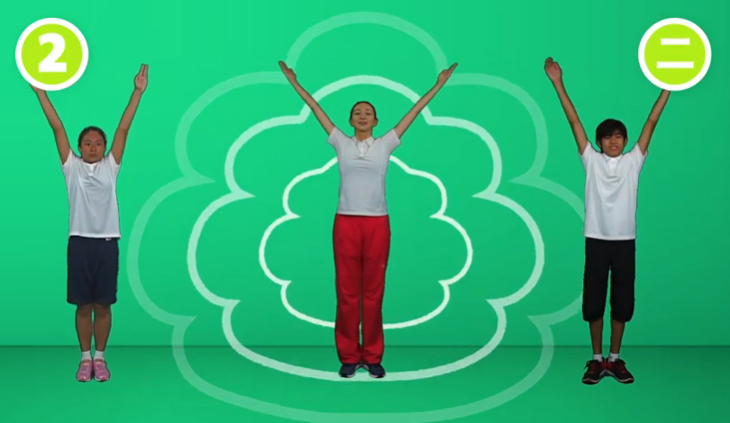
- AGORA VAMOS FAZER OUTROS EXERCÍCIOS COMO MEU AMIGO ROBSON FURLAN, TRILHA NA FLORESTA, A BRINCADEIRA SOL E LUA E QUATRO APOIOS.
https://www.youtube.com/watch?v=DvE1EiMBreE
